 | 无线电规则委员会  2025年11月10-14日，日内瓦 | 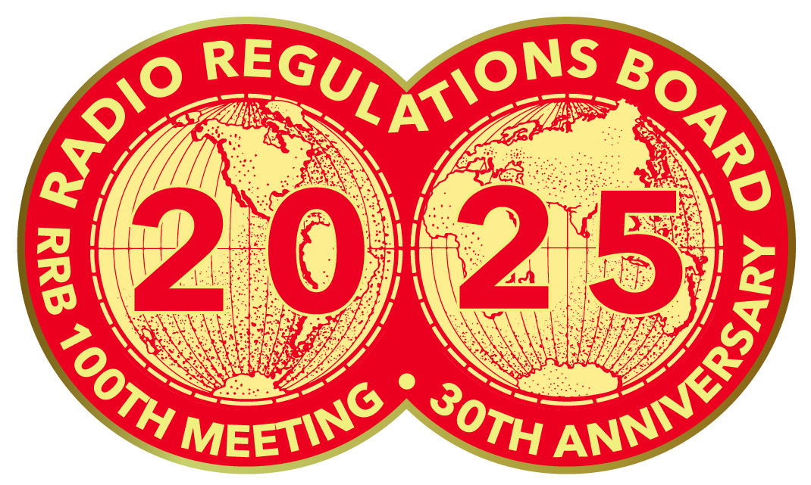
 |  | 文件 RRB25-3/x-C
 |  | 日期
 |  | 原文：英文
无线电通信局主任
标题

后附资料。

后附资料

